Forside

# Forord

Denne rapport er et resultat af 3. semesters projekt på diplomingeniøruddannelsen i Informations- og Kommunikationsteknologi ved SDU.

I Projektforløbet har vi arbejdet med de områder, metoder og teknikker vi er blevet undervist i på de tre første semestre på uddannelsen. Vi lægger i dette 3. semester projekt vægt på de kompetencemål der er sat for de enkelte fag.

# Projektvejleder

Steffen Peter Skov har været projektvejleder på projektet og vi har løbende haft møder med ham efter behov. Steffen har givet konstruktiv kritik.

# Indledning

Rapporten har til formål at dokumentere udviklingen af et system, samt redegøre for de metoder og teknikker der anvendes i forbindelse med projektarbejdet.

Rapporten vil udelukkende henvende sig til undervisere og censor, da opgavens problemformulering er fiktiv og ikke omhandler udvikling af et system til løsning af et konkret problem. Projektgruppen har sammen formuleret opgaven.

# Læsevejledning

Rapporten er skrevet i sammenhæng og vil give bedst mening, hvis den læses i den rigtige rækkefølge fra start til slut.

#### Rapporten er delt op i følgende afsnit:

1. Projektgrundlag
2. …
3. …
4. …
5. ..
6. …
7. …

## Begreber i rapporten

Der vil blive brugt mange begreber og forkortelser i rapporten, så for at læseren har forståelse af begreberne som vi har under udarbejdelse, så er de listet i tabel XXX med navn og tilhørende beskrivelse.

Vi har valgt at begreber skrives på engelsk i rapporten.

|  |  |
| --- | --- |
| **Begreb** | **Beskrivelse** |
| ***CSS*** | Central Lager System |
| ***DSS*** | Detail Store System. Det system der sender ordre til *DSS*. |
| ***RCS*** | Robot Central System findes på det fysiske lager. Robotten placerer Items på lageret ud fra instrukser fra *CSS*. |
| ***Stock*** | Lageret der er inddelt i mange *StockPositions*. |
| ***StockPosition*** | Er en given plads på lageret, der kan holde én Item. |
| ***Scanner*** | Findes på lageret og bruges når en vare ankommer til lageret. |
| ***Stregkode (Barkode)*** | Den kode der sidder på en vare fra dens producent. |
| ***OrderRequest*** | Når en Detailbutik sender en ordre modtages denne af *CSS* og laves til en *OrdreRequest* i systemet. |
| ***Order*** | En ordre med tilhørende Items oprettes i *CSS* ud fra en *orderRequest*. |
| ***Confirmation*** | Er en bekræftelse der sendes til *DSS* når en ordre er modtaget i *CSS*. |
| ***ItemType*** | Er en varetype, som en Item tilhører. Den kan fx være Gevalia kaffe Økologisk. |
| ***Item*** | Er én vare i systemet. Kan fx være én sofa, men også én kasse kaffe med 10 stk i. Det er altså den mindste enhed af en *ItemType,* der kan bestilles. |
| ***Administrator*** | Den person der har fuld adgang til systemet og har mulighed for at oprette og slette fra systemet. |
| **StockEmployee** | Ham der er ansat på *Stock* og har til opgave at ekspederer ordre. |
|  |  |

Figur xxx : begrebstabel

# Afprøvning af program

Der vil bagerst i rapporten være en lomme med en dvd, der indeholder programmet. (indstallatione?).

Bla bla (beskrivelse af hvordan programmet afprøves)

# 1. Projektgrundlag

## 1.1 Interessenter i projektet

* *Projektgruppen*: Der skal bedømmes ud fra projektforløbet og resultat af dette.
* *Steffen Peter Skov*: Der er gruppen vejleder og lige ledes skal vurdere rapporten.
* *Censor*: Der skal vurdere rapporten og systemet.

## 1.2 Projektgruppen

Projektgruppen består af fire personer: Anders Kold, Henning Fich, Nico Rasmussen

og Kristina Hussak. Alle i projektgruppen vil deltage aktivt i projektarbejdet.

## 1.3 Beskrivelse

Central Stock System (CSS).

Et nyt centrallager skal implementere et system til styring af varer: Bestilling, Modtagelse, lager og udlevering samt grundlæggende bogholderi.

Bestilling af vare til lageret foretages hos eksterne leverandører og registreres, som ”bestilt” i systemet.

En vares rejse gennem centrallageret forløber som følger: Ved ankomst til varemodtagelsen (EUR paller) scannes varen ind med stregkode eller QR kode og køres i dybdereol. Et robotstyret lager sørger automatisk for at varen opbevares forsvarligt til den skal udleveres. Varer der skal kasseres skal scannes ud af systemet, som kasserede.

Når en butik ønsker at bestille vare fra lagret, sender de en bestilling til systemet.

Vare bestilt i systemet bliver hentet på lager og gjort klar til pakning. Ved udlevering bliver varen udskrevet fra lageret, og Systemet sørger for bogføring.

Systemet skal være indlysende at bruge for personalet(brugervenligt) og stabilt, det må bl.a. ikke gå ned på brugerfejl. Der skal laves backup en gang pr. døgn. Systemet skal være så uafhængig af platform som muligt.

## 1.4 Formål

At fremstille et System der kan varetage den grundlæggende funktionalitet for drift af et centrallager. Systemet skal medvirke til nedbringelse af driftsomkostninger gennem automatisering af arbejdsprocesser.

## 1.5 Mål

### 1.5.1 Produktmål

Målet for produktet er:

1. at få udviklet et system, der kan håndtere og administrere varer på et lager.
2. at få udviklet et distribueret system (f.eks. Client/Server)
3. at få udviklet et system der indbefatter automation (PLC)
4. at anvende netværksprotokoller i kommunikationen mellem de enkelte arbejdsstationer i systemet.
5. at få det beskrevet i en god rapport.

### 1.5.2 Procesmål

Ved projektets afslutning skal det enkelte gruppemedlem alene og i samarbejde med andre:

1. være blevet bedre til at bruge de udviklingsværktøjer vi lærer om (UP, Scrum) til systemudvikling.
2. kunne opbygge og forstå en netværksbaseret softwareløsning.
3. have forståelse for softwarearkitekturen og have fokus på genbrugeligt design.
4. kunne anvende versionsstyringssystem til versionering af dokumenter og kildetekster.
5. have opnået større erfaring med MySQL, Java, netværksprotokoller og automation.
6. kunne lave en holdbar projektplan så milepæle og artefakter bliver klar til tiden.
7. have fået gode erfaringer med udvikling af et **distribueret system.**

## 1.6 Inddragelse af fagområder

* SRO bruges i forbindelse med lagerrobot og implementering i et distribueret system.
* SUD bruges i forbindelse med udvikling af systemets forskellige dele og fastlæggelse af systemets arkitektur og design.
* KOM bruges i forbindelse med socket programmering i det distribuerede system.

## 1.7 Samarbejdet

Projektgruppen skal arbejde som en fladt struktureret gruppe, hvor alle er aktive og tager hånd om projektet.

Der afholdes møde fast hver torsdag kl. 12.15 med mulighed for vejledning (i løbet af mødet). Der laves dagsorden og referat. Der er mødepligt. Yderligere møder i den kommende uge besluttes her. Arbejdsopgaver til næste møde uddelegeres.

Konflikter håndteres på en fornuftig måde, efterhånden som de opstår.

## 1.8 Dokumenter

Rapporten skrives i Word, mens diagrammer laves i Cacoo. Alle dokumenter gemmes i fælles Dropbox.

Der arbejdes i iterationer og der arbejdes på rapporten undervejs. De enkelte artefakter til rapporten skrives undervejs og lægges i særskilte dokumenter. Ved afslutning samles alle dokumenter til en samlet rapport.

Kildekode versionsstyres gennem GitHub som er et Open Source versionsstyringssystem.

## 

## 1.9 Ressourcer

Automations delen er ikke endeligt fastlagt men vi forestiller os enten at bruge BradleyAllen Logix5000 eller Lego Mindstorm til at visualisere automation af et varelager. Der bruges alm. standard værktøjer til produktion af artefakter (Word til dokumenter, Cacoo til diagrammer, MySQL til Database osv.)

Til rådighed under projektet er vejleder Steffen Peter Skov samt vores undervisere indenfor de respektive områder – PLC, netværk og systemudvikling.

## 1.10 Projektstyring

Der anvendes UP til den overordnede systemudvikling (iterationer, artefakter). Scrum vil blive afprøvet som redskab under inceptionsfasen.

## 1.11Versionsstyring

Til versionsstyring er GitHub blevet brugt. I opstartsfasen brugte vi dropbox til udveksling af dokumenter.

## 1.12 Den overordnede projektplan

Den overordnede planlægning for projektets forløb fra start til slut.

|  |  |  |
| --- | --- | --- |
| **Uge** | **Emne** | **Beskrivelse** |
| **40** | Projektgrundlag |  |
| **41** | Inception – 1. Iteration |  |
| **42** | **EFTERÅRSFERIE** |  |
| **43** | Inception – 1. Iteration |  |
| **44** | Elaboration – 1. Iteration |  |
| **45** | Elaboration – 1. Iteration |  |
| **46** | Elaboration – 2. Iteration |  |
| **47** | Elaboration – 2. Iteration |  |
| **48** | Konstruktion |  |
| **49** | Konstruktion |  |
| **50** | Rapport |  |
|  |  |  |
| **AFLEVERING** | | |

## 1.13 Plan for inceptionsfasen

|  |  |  |
| --- | --- | --- |
| **Projektplan** | **Start Dato** | **Slut Dato** |
| **Projektgrundlag** |  |  |
| Projektintroduktion | **10/09** | **21/09** |
| Case-introduktion | **17/09** | **21/09** |
| Problemstilling | **17/09** | **21/09** |
| Problemformulering | **17/09** | **21/09** |
| Målsætning | **17/09** | **05/10** |
| * Produktmål | **17/09** | **05/10** |
| * Procesmål | **17/09** | **05/10** |
| Projektafgrænsning | **24/09** | **05/10** |
| **Projektværktøjer og -styring** |  |  |
| Rapportskrivning | **24/09** | **05/10** |
| Udviklingsmiljø | **24/09** | **05/10** |
| UML modellering | **24/09** | **05/10** |
| Database | **24/09** | **05/10** |
| Procesmodel | **24/09** | **05/10** |
| **Inception** |  |  |
| Produktvision | **17/09** | **05/10** |
| Funktionelle krav | **24/09** | **05/10** |
| Ikke-funktionelle krav | **24/09** | **05/10** |
| Aktørliste | **24/09** | **05/10** |
| Use-case diagram(brugsmønster) | **24/09** | **09/10** |
| Prioritering | **24/09** | **11/10** |
| Milepæle | **08/10** | **23/10** |
|  |  |  |
|  |  |  |

|  |  |  |
| --- | --- | --- |
|  |  |  |

## 1.14 Use-case Diagram

## C:\Users\Henning\Dropbox\INF3 E12 Projekt Gruppe 1\Systemudvikling\2. Use-case Diagram\UC Diagram - Second Draft.png

# 2. Resultater

## Vision

Projektgruppens vision for projektet er at lave et system, som kan hjælpe med håndteringen af varer på et centralt lager system (Central Storage System). Vi vil gøre det muligt for kunder, som i vores tilfælde er detail butikker, at bestille varer i vores system. Detail butikker bruger deres eget system til at bestiller varer, dette system vil så indeholde en tynd klient til centralt lager systemet. En detail butik kan sende en ordre til centralt lager system. Når en ordne blev behandlet i centralt lager system, vil de bestilte varer blive reserveret på lageret, og være klar til at blive plukket på lageret. Til den fysiske plukning vil vi benytte en robot, som både kan sætte varer på lager, og hente dem igen.

En lager manager står for den overordnede styring at robotten, det er denne person som står for at sætte varer på lager, og hente dem igen. Måden dette skal ske på er at, manageren sætter varen på et samle bånd. Derefter får systemet besked på at sætte varen på lager, derefter vil robotten overtage håndteringen af varen. Når en varer så skal hentes igen, vil det ske i forbindelse med pakning af en ordre. Manageren vil bede systemet om at hente den hel ordre, hvorefter alle varer på denne ordre vil blive leveret til at opsamlingssted. Manageren behøver derefter kun at transportere varerne op på en ventende lastbil. Denne del af system kunne fx laves på en mobil enhed, som manageren havde på sin gaffeltruck. Herfra vil han så kunne styrer de funktioner han har brug for, uden at forlade trucken.

Til hele systemet vil der også være knyttet et administrator, som vil kunne oprette nye varer og se hvilke aktive ordre system arbejder med.

Hele systemet skal laves på en måde, så det mindsker behovet for medarbejdere til at håndtere varer. Systemet skal være let at bruge, og ikke kræve særlig uddannelse.

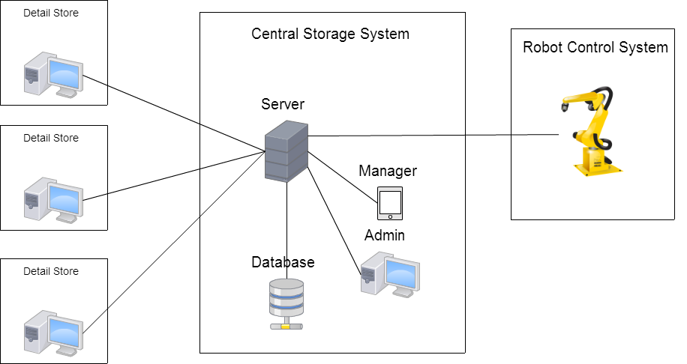

**Figur xxx:** Vision for systemet

## Krav til systemet

I **Tabel 1.xxx** er de funktionelle krav til systemet listet. Kravene er fastlagt af projekt gruppen.

|  |  |  |
| --- | --- | --- |
| **Funktionelle krav** | | |
| **Krav** | **Beskrivelse** | **Prioritet** |
| **001** | Systemet skal kunne håndtere *Vare* som er inddelt efter *Varetype.* |  |
| **002** | Der skal kunne oprettes og slettes *Vare*, *Varetyper og brugere* i systemet. |  |
| **003** | Der skal kunne redigeres i eksisterende *Vare*, *Varetype og Brugere* i systemet. |  |
| **004** | En *Vare* skal have tilknyttet en *Lagerplacering.* |  |
| **005** | Der skal være en søgefunktion i systemet, der gør det muligt at finde informationer om en *Vare*, *Varetype*, *Bruger* og *Ordre* i systemet. |  |
| **006** | Brugere af systemet skal verificeres af systemet. Evt. via log ind. |  |
| **007** | Systemet skal kunne modtage en *Ordre* fra en *Detailbutik*. |  |
| **008** | Systemet skal kunne give besked til *Detailbutik* når en *Ordre* er modtaget. |  |
| **009** | En ny *Vare* skal indscannes og registreres i systemet inden den bringes til lageret. |  |
| **010** | Systemet skal give den korrekte *Lagerplacering* til *Lagerrobot*. |  |
| **011** | Systemet skal kunne bede om at få hentet en *Vare* med en given *Lagerplacering* fra lager vha. *Lagerrobot.* |  |
| **012** | Systemet skal kunne udskrive en *Følgeseddel* med *Detailbutikkens* informationer når en vare hentes fra *Lageret*. |  |
| **013** | En *Detailbutik* skal kunne se *Vare* i systemet. |  |
| **014** | En modtaget *Ordre* skal indeholde informationer om *Detailbutik*. |  |
| **015** | Systemet skal kunne sende en ordrebekræftelse til *Detailbutik*. |  |
|  |  |  |
|  |  |  |

**Tabel 1. xx – De funktionelle krav til systemet**

**Tabel 1.** XX indeholder alle de ikke-funktionelle krav til systemet. Lige som de funktionelle er disse bestemt af projektgruppen selv.

|  |  |  |  |
| --- | --- | --- | --- |
| **Ikke-Funktionelle krav** | | | |
| **Krav** | **Titel** | **Beskrivelse** | **Prioritet** |
| **201** | **Robusthed** | Systemet må ikke gå ned pga. brugerfejl |  |
| **202** | **Brugervenligt** | Systemet skal kunne bruges uden efteruddannelse |  |
| **203** | **Vareinformation** | Systemet skal kunne levere en dækkende beskrivelse af en vare. |  |
| **204** | **Dokumentation** | Systemet skal sørge for at lageret er ajourført. |  |
| **205** | **Backup** | Systemet skal lave backup en gang pr. døgn. |  |
| **206** | **Hardware** | Systemet skal være platformsuafhængigt (pc windows/linux etc.). Hardware skal kunne udskiftes uden at påvirke systemet. |  |
| **207** | **Sikkerhed** | Brugeradgang til Systemet skal begrænses |  |
|  |  |  |  |

**Tabel 1.xx – De ikke-funktionelle krav til systemet**

## Aktørliste

Følgende tabel indeholder de aktører der findes på CSS.

|  |  |  |
| --- | --- | --- |
| **Aktør** | **Beskrivelse** | **Type** |
| **Administrator** | Administrator som har til ansvar at starte systemet op samt søge oplysninger ordre i systemet. | Person |
| **Manager** | Manager fungerer på lageret og har til ansvar at ekspedere ordre i systemet. Han har også til opgave at lægge nye vare ind på lageret. | Person |
| **DSS** | Detail Store System som sender ordre til CSS. | system |
| **RCS** | RCS som kommunikerer med CSS når vare skal bringes til og fra lageret. | system |
|  |  |  |
|  |  |  |
|  |  |  |
|  |  |  |

## Use Cases

Ud fra de fundne krav til systemet er følgende Use Cases defineret af projektgruppen. Use Cases vises i en oversigt i figur XXX. Hvert Use Case i figuren er overskrift for et hændelsesforløb mellem en aktør og systemet. Hvert Use Case vil blive beskrevet mere detaljeret i de følgende afsnit.

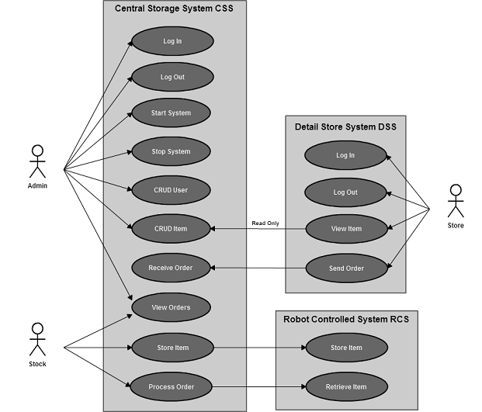

## Prioritering af Use cases

Projektforløbet har været opdelt i flere iterationer og derfor prioriterede vi Use Cases i systemet for at finde ud af hvilke der skulle med i først iteration. **Tabel XXX** viser en liste af de use cases der findes i systemet og den prioritet vi har vælge at give dem.

### *MoSCoW* prioritering

Prioriteringen foregik ud fra *MoSCoW* metoden, der går ud på at prioritere efter begreberne: **M**ust, **S**hould, **C**ould og **W**ont.

|  |  |
| --- | --- |
| **Must** | Skal med i den endelige version |
| **Should** | Burde være med i den endelige version og har derfor høj prioritet |
| **Could** | En feature som kunne være god at have med hvis tiden tillader det |
| **Wont** | En funktionalitet som ikke kommer med nu, men som evt. kommer med i næste version |

**Tabel xxx – Begreber i MoSCow metoden**

### SCRUM Storypoints

…..

### Resultat

|  |  |  |
| --- | --- | --- |
| **Use Cases** | | |
| **Use case** | **Krav ref.** | **Prioritet** |
| **Log in** | 006 | C |
| **Log out** | 006 | C |
| **Start system** | - | S |
| **Stop system** | - | S |
| **CRUD User** | 005, 002, 003 | C |
| **Receive order** | 007, 008, 014, 015 | M (P30) |
| **View orders** | 005 | M (P8) |
| **Store item** | 010, 009 | M (P10) |
| **Retrieve item** | 010, 011, 012 | M (P10) |

**Tabel xXX – Tabel over use cases i systemet og deres tilhørende prioritering**

## High-level Use Cases

High-level Use Cases beskriver hvad der sker i de enkelte situationer i systemet. En Use Case er beskrevet med Aktør, formål og en beskrivelse af situationen.

Nedenfor kan ses *High-level Use Cases* for 1. iteration. (1. iteration er de centrale use cases og de resterende lægges som billag)

|  |  |
| --- | --- |
| Receive Order | |
| Use case: | Receive Order |
| Actors: | DSS (Detail Storage System) |
| Purpose: | Receive an order and handle it accordingly. |
| Description: | System receives an order from another system. The attached encrypted user identification is validated. Each item on the order-list is cross-referenced with the amount of the specific item in stock. If an item is not in stock the lack is noted and attached to the order-confirmation, which is returned then to the user. The items on the order-list are marked as reserved until they are checked out of the System. |

|  |  |
| --- | --- |
| View Orders | |
| Use case: | View Orders |
| Actors: | Stock & Admin |
| Purpose: | Display a list of orders for the user to interact with. |
| Description: | The System constructs a list with all of the incoming orders and makes the list available on display for the user. |

|  |  |
| --- | --- |
| Store Item | |
| Use case: | Store Item |
| Actors: | Stock |
| Purpose: | Store a specific Item on its respective position. |
| Description: | The item is scanned and its position is retrieved from CSS and forwarded to the RCS (Robot Controlled System). The Item is then moved to its respective position and its information is stored in the database. |

|  |  |
| --- | --- |
| Process Order | |
| Use case: | Process Order |
| Actors: | Stock |
| Purpose: | Retrieve all items in a specific order from storage. |
| Description: | All items are continuously retrieved from storage. Every time an Item is retrieved it is checked out of the System. When all Items have been retrieved, the order status is changed. |

|  |  |
| --- | --- |
| Retrieve Item | |
| Use case: | Retrieve Item |
| Actors: | CSS (Central Storage System) |
| Purpose: | Retrieve a specific Item from a specific position. |
| Description: | The RCS is given an Item no. and with it a specific position; the item is then retrieved and delivered to the user. Additionally the system updates the information in the database. |

## Expanded Use Cases

I *expanded Use Cases* beskrives hvert Use Case mere detaljeret med *pre- og postconditions*, et typiske hændelsesforløb og et eventuelt alternativt hændelsesforløb.

Nedenfor er Expanded Use Cases for 1. iteration vist. De resterende *Expanded Use Cases* er vedlagt som bilag XXXX.

|  |  |  |  |
| --- | --- | --- | --- |
| Receive Order | | | |
| Use case: | | **Receive Order** | |
| Actors: | | DSS(Detail Store System) | |
| Purpose: | | Receive Order from DSS and save it in the system. | |
| Overview: | | CSS receives an order from a DSS over a secure socket connection. CSS confirms the identity of the detail store and converts the received order to an active order in CSS and stores it in the system. The system goes through the order and updates the stock by reserving each item in the order and associates it to the order. As the system goes through the order; reserving items, it puts together a Confirmation to send back to the detail store. The Confirmation holds information about which items can be delivered and which is in backorder. | |
| Type: | | Essential | |
| Preconditions: | | The DSS is known by the System. | |
| Postconditions: | | An Order is created in the system and the stock is updated. | |
| Special Req.: | | No special requirements are needed. | |
|  | |  | |
| Flow of Events | | | |
| Actor Action | | | **System Response** |
| 1. This use case starts when a Detail store system sends a request to CSS containing an order and store information. | | | 1. CSS responds to the request and a connection is established. |
|  | | | 1. CSS verifies the Detail store identity. |
|  | | | 1. CSS verifies that the Order is not a duplicate. |
|  | | | 1. CSS convert the incoming order to an order in CSS and store it in the system. |
|  | | | 1. CSS goes through the stock reserving and associating items to the Order. |
|  | | | 1. CSS creates a Confirmation and sends it to the DSS |
| 1. The DSS sends a “Close connection” message to CSS. | | |  |
|  | | | 1. CSS receives the “close connection” message, and closes the connection. |
|  | | |  |
| Alternative Flow of Events | | | |
| Line 2: | CSS rejects the request (return to Line 1). | | |
| Line 3: | CSS cannot confirm the Detail store identity and rejects the order (**return to line 1**). | | |
| Line 4: | CSS find that the order is a duplicate (**go to line 9**) | | |
| Line 7: | The Detail store do not receive a Confirmation from CSS (**return to line 7 until timeout - on timeout go to line 9**) | | |

|  |  |  |  |
| --- | --- | --- | --- |
| View Orders | | | |
| Use case: | | **View Orders** | |
| Actors: | | Admin & Stock | |
| Purpose: | | Display a list of orders for the user to interact with. | |
| Overview: | | The System constructs a list with all orders and makes the list available on display for the user. | |
| Type: | | Essential | |
| Preconditions: | | The user must be known to the System. | |
| Postconditions: | | A list of orders is made available on display for the user. | |
| Special Req.: | | No special requirements needed. | |
|  | |  | |
| Flow of Events | | | |
| Actor Action | | | **System Response** |
| 1. This use case starts when the user requests access to the list of orders. | | | 1. System produces a list of all orders requested and makes it available on display. |
|  | | |  |
| Alternative Flow of Events | | | |
|  |  | | |

|  |  |  |  |
| --- | --- | --- | --- |
| **Store Item** | | | |
| **Use case:** | | **Store Item** | |
| **Actors:** | | Manager, RCS | |
| **Purpose:** | | Store a specific Item on its associated stock position. | |
| **Overview:** | | The item is scanned and its stock position is retrieved from CSS and forwarded to the RCS (Robot Controlled System). The Item is then moved to its associated stock position and its information is stored in the database. | |
| **Type:** | | Essential | |
| **Preconditions:** | | The item type must exist in the system | |
| **Postconditions:** | | The item is added to storage, and the System is updated. | |
| **Special Req.:** | | No special requirements needed. | |
|  | |  | |
| **Flow of Events** | | | |
| **Actor Action** | | | **System Response** |
| 1. The use case starts when Manager puts an item on a storage buffer, and clicks "Store Item" | | | 1. RCS: The conveyer belt transports the item to a scanner, and scans the item. the scanned info is send to CSS |
|  | | | 1. CSS: Looks up the item, using the scanned info, and sends the stock position back to the RCS |
|  | | | 1. RCS. Places the item on its position, and returns a confirmation to CSS. |
|  | | | 1. CSS: updates stock and returns a confirmation to the Manager. |
|  | | |  |
| **Alternative Flow of Events** | | | |
| **Line 2:** | Item type doesn’t exist in the system. Return Item to storage buffer, and notify the Manager. | | |

|  |  |  |  |
| --- | --- | --- | --- |
| Process Order | | | |
| Use case: | | **Process Order** | |
| Actors: | | Manager | |
| Purpose: | | Manager processes an Order, retrieve the ordered Items from RCS (Stock) and ready the Items for shipment. | |
| Overview: | | All items are continuously retrieved from storage. Every time an Item is retrieved it is checked out of the System. When all Items have been retrieved, the order status is changed. | |
| Type: | | Essential | |
| Preconditions: | | Stock positions of Items are known to the System. | |
| Postconditions: | | Order has its State changed to Processed. Items are removed from Stock | |
| Special Req.: | | No special requirements are needed. | |
|  | |  | |
| Flow of Events | | | |
| Actor Action | | | **System Response** |
| 1. This Use Case begins when the Manager wants to process an Order | | |  |
| 1. The Manager requests the Order to be processed. | | | 1. For each Item CSS looks up the Item’s Stockposition and sends a ’Retrieve Item’ with that Stockposition to RCS. RCS retrieves the Item and responds with a ’retrieved’. CSS removes the Item from Stock. On last Item the State of the Order is changed to Processed. |
|  | | |  |
| Alternative Flow of Events | | | |
| Line 3: | If RCS responds with ’failure’, CSS indicates a ’failure’ for that Stockposition. CSS then looks up another ’not reserved’ Item of same Itemtype and retrieves it instead. If no available Item CSS indicates a ’failure’ for retrieving that Item. | | |

## Klassediagram for Domænemodellen

I tabel XXX er klasserne i domænemodellen listet med tilhørende beskrivelse.

|  |  |
| --- | --- |
| **Klasser** | **Beskrivelse** |
| Central Storage | Det centrale lager |
| Detail Store | Detail store systemet der sender ordre til Central Storage. |
| Order | Den ordre der oprettes i systemet når en Detail Store sender en ordre til Central Storage. |
| Item | Den vare der enten ligger på lager og enten er ledig eller reserveret til en given ordre. |
| Item Type | En beskrivelse af de Items der knytter sig til den givne Item type. |
| Stock Position | En given position på lageret. En position kan enten være optaget eller fri |

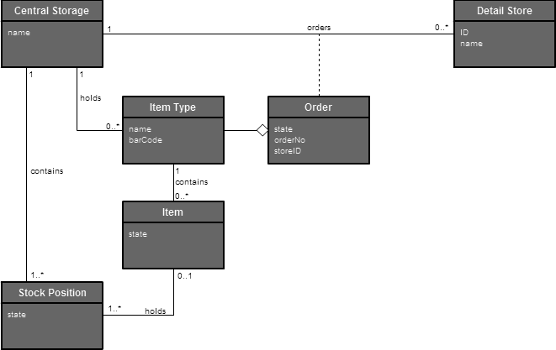

## System-sekvens Diagrammer og deres tilhørende Systemoperationsdiagrammer

System sekvensdiagrammerne viser aktøres

Manager eller Administrator vælger at se hvilke ordre der findes i systemet med en given status (åben eller lukket)

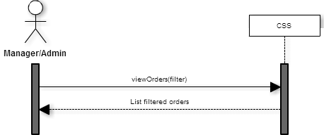

**Figur xxx : View orders**

|  |  |
| --- | --- |
| UC: View Orders | |
| Contract Name: | viewOrders(orderState) |
| Responsibilities: | Retrieve order information from database and create the instances. |
| Type: | System |
| Exceptions: | No exceptions for this contract. |
| Output: | A list of all orders and their items. |
| Preconditions: | No preconditions needed for this contract. |
| Postconditions: | Create an instance of an Order for every order with the chosen state. For each order create an instance of every Item within that order. |

Manager modtager en ny vare og ønsker at sætte den på lager. Han vælger *Store Item* og CSS sender besked til RCS om at skanne og dernæst placere varen på lageret på en given position.

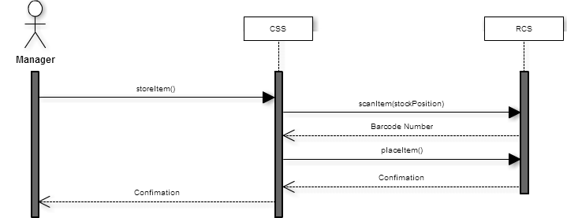

**Figur xxx : Store item**

|  |  |
| --- | --- |
| UC: Store Item | |
| Contract Name: | storeItem() |
| Responsibilities: | CSS requests RCS to scan and store an Item at a given position. |
| Type: | System |
| Exceptions: | ItemType doesn’t exist in the system (invalid barcode). Return Item to storage buffer, and notify the Manager. |
| Output: | A confirmation of either success or failure or returned. |
| Preconditions: | No preconditions needed for this contract. |
| Postconditions: | An instance of Item was created and given a free StockPosition and scanned Itemtype. State of the StockPosition is changed to ‘full’. |

CSS modtager en bestilling fra DSS og CSS kvitterer for bestillingen.

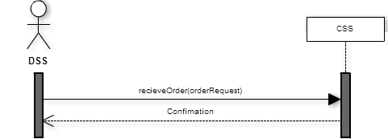

**Figur xxx : Recieve Order**

|  |  |
| --- | --- |
| UC - Receive Order | |
| **Contract Name:** | receiveOrder(orderRequest) |
| **Responsibilities:** | To receive an OrderRequest from a Detail store, make it in to an Order and reserve the requested items in the system. |
| **Type:** | System |
| **Exceptions:** | Not a valid OrderRequest format. The system cannot validate the StoreInfo. The Order is a duplicate of a privies received OrderRequest. |
| **Output:** | A confirmation to send to the Detail Store. |
| **Preconditions:** | No preconditions for this contract. |
| **Postconditions:** | An OrderRequest is created by the CSS. An Order is created and associated with the OrderRequest. Items is reserved and associated with the Order. |

Manageren har udført handlingen *View order* og vælgt en *åben* order i systemet derefter vælger ham *Process Order* på den ønskede order. CSS giver RCS besked om at hente hver Item på ordren ud fra lageret.

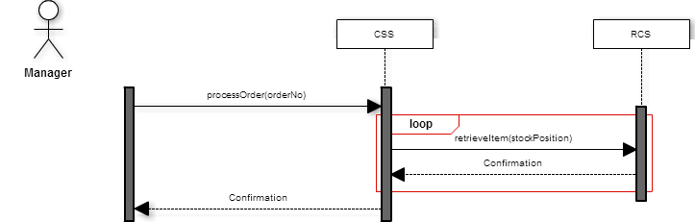

**Figur xxx : Process order**

|  |  |
| --- | --- |
| UC: Process Order | |
| Contract Name: | processOrder(orderNo) |
| Responsibilities: | Retrieve all Items in an Order from the stock and check it out of the System. |
| Type: | System |
| Exceptions: | No exceptions for this contract. |
| Output: | A confirmation of either success or failure is returned. |
| Preconditions: | An Order has to exist in the System. |
| Postconditions: | When an Item is retrieved from the Stock, the state of the StockPosition is changed to ‘free’ and the item removed from the System. When all Items have been processed, change the state of the Order to ‘processed’. |

## Softwarearkitektur

I dette kapitel vil designmål for systemet blive opstillet og systemets arkitektur blive beskrevet.

### Designmål

Ud fra de ikke-funktionelle krav bestemmes designmål for systemet.

**Driftssikkerhed:**

* Systemet skal være robust så det ikke går ned ved fx brugerinput fejl.
* Systemet skal være pålideligt. Overensstemmelsen mellem specificeret og observeret adfærd.
* Systemet skal være tilgængeligt. Den andel af tiden hvor systemet kan bruges til udførelse af normale opgaver.

**Anvendelighed:**

* Systemet skal være brugervenligt og intuitivt.
* Systemet skal støtte brugeren i dennes arbejde.

### Arkitektur - PCMEF+ framework

Projektgruppen har vælgt at bruge PCMEF+ arkitekturen. I de følgende afsnit vil principperne bag PCMEF+ og brugen af frameworket, i vores projekt, blive beskrevet.

#### Principper i PCMEF+

PCMEF+ tilbyder en lagdelt arkitektur som foreskriver nogle principper, der gør den velegnede til distribuerede systemet.

PCMEF arkitekturen benytter sig af fem foruddefinerede pakker: Presentation, Control, Mediator, Entity, og Foundation. Den eneste forskel på PCMEF og PCMEF+ er Acquaintance pakken, som bruges i de tilfælde hvor det ikke kan lade sig gøre at overholde alle principperne. Det kan være hvis der er brug for opadgående kommunikation eller kommunikation mellem ikke nabo-klasser.

**Principperne:**

**Downward Dependency Principle:** Afhængigheder findes top-down i arkitekturen, så øvre lag kender til underliggende lag.

**Upward Notification Principle:** vha. Events. *Publishe-Subscribe*. Objekter på øvre lag er *Subscribers*. Når objekter på nedre lag (*publisher*) skifter tilstand sendes en notifikation til dets *subscribers*.

**Neighbor Communication Principle:** Pakker kan kun kommunikere direkte med sine nabopakker. Ikke-nabo-kommunikation kan gøres gennem en bekendtskabsklasse (Acquaintance).

**Explicit Association Principle:** Objekter har kun kendskab til andre objekter igennem en reference oprettet lokalt.

**Cycle Elimination Principle:** princip for at undgå cirkulære afhængigheder.

**Class Naming Principle:** Angiver første bogstav i pakkenavnet i klasserne, så man kan se hvilken pakke klassen tilhører.

**Acquaintance Package Principle:** Bruges til opadgående eller ikke-nabo kommunikation for at kunne overholde principper i PCMEF+.

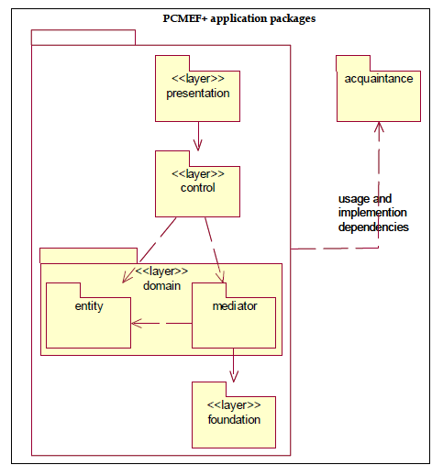

#### PCMEF+ i CSS

….

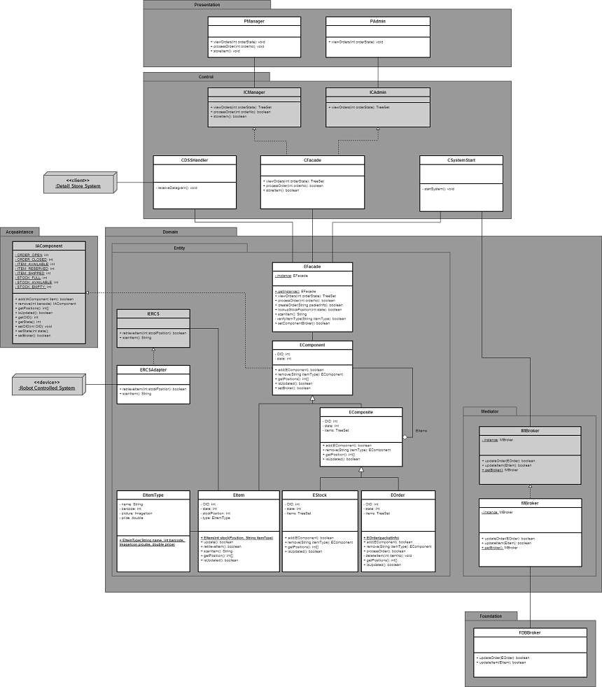

### Anvendte designmønstre

#### Composite pattern

Bruges når vi har behov for at sammensætter objekter til træstrukturer for at beskrive hierarkier bestående af helheder og dele, og når vi ønsker at betragte individuelle objekter og sammensatte objekter ens. I CSS benyttes Kompositionsmønstret i forbindelse med klasserne *Stock*, *Order* og *Item. Stock* og *Order* er

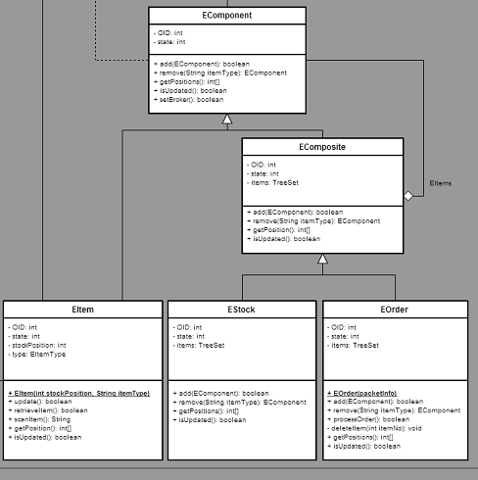

Adaptor